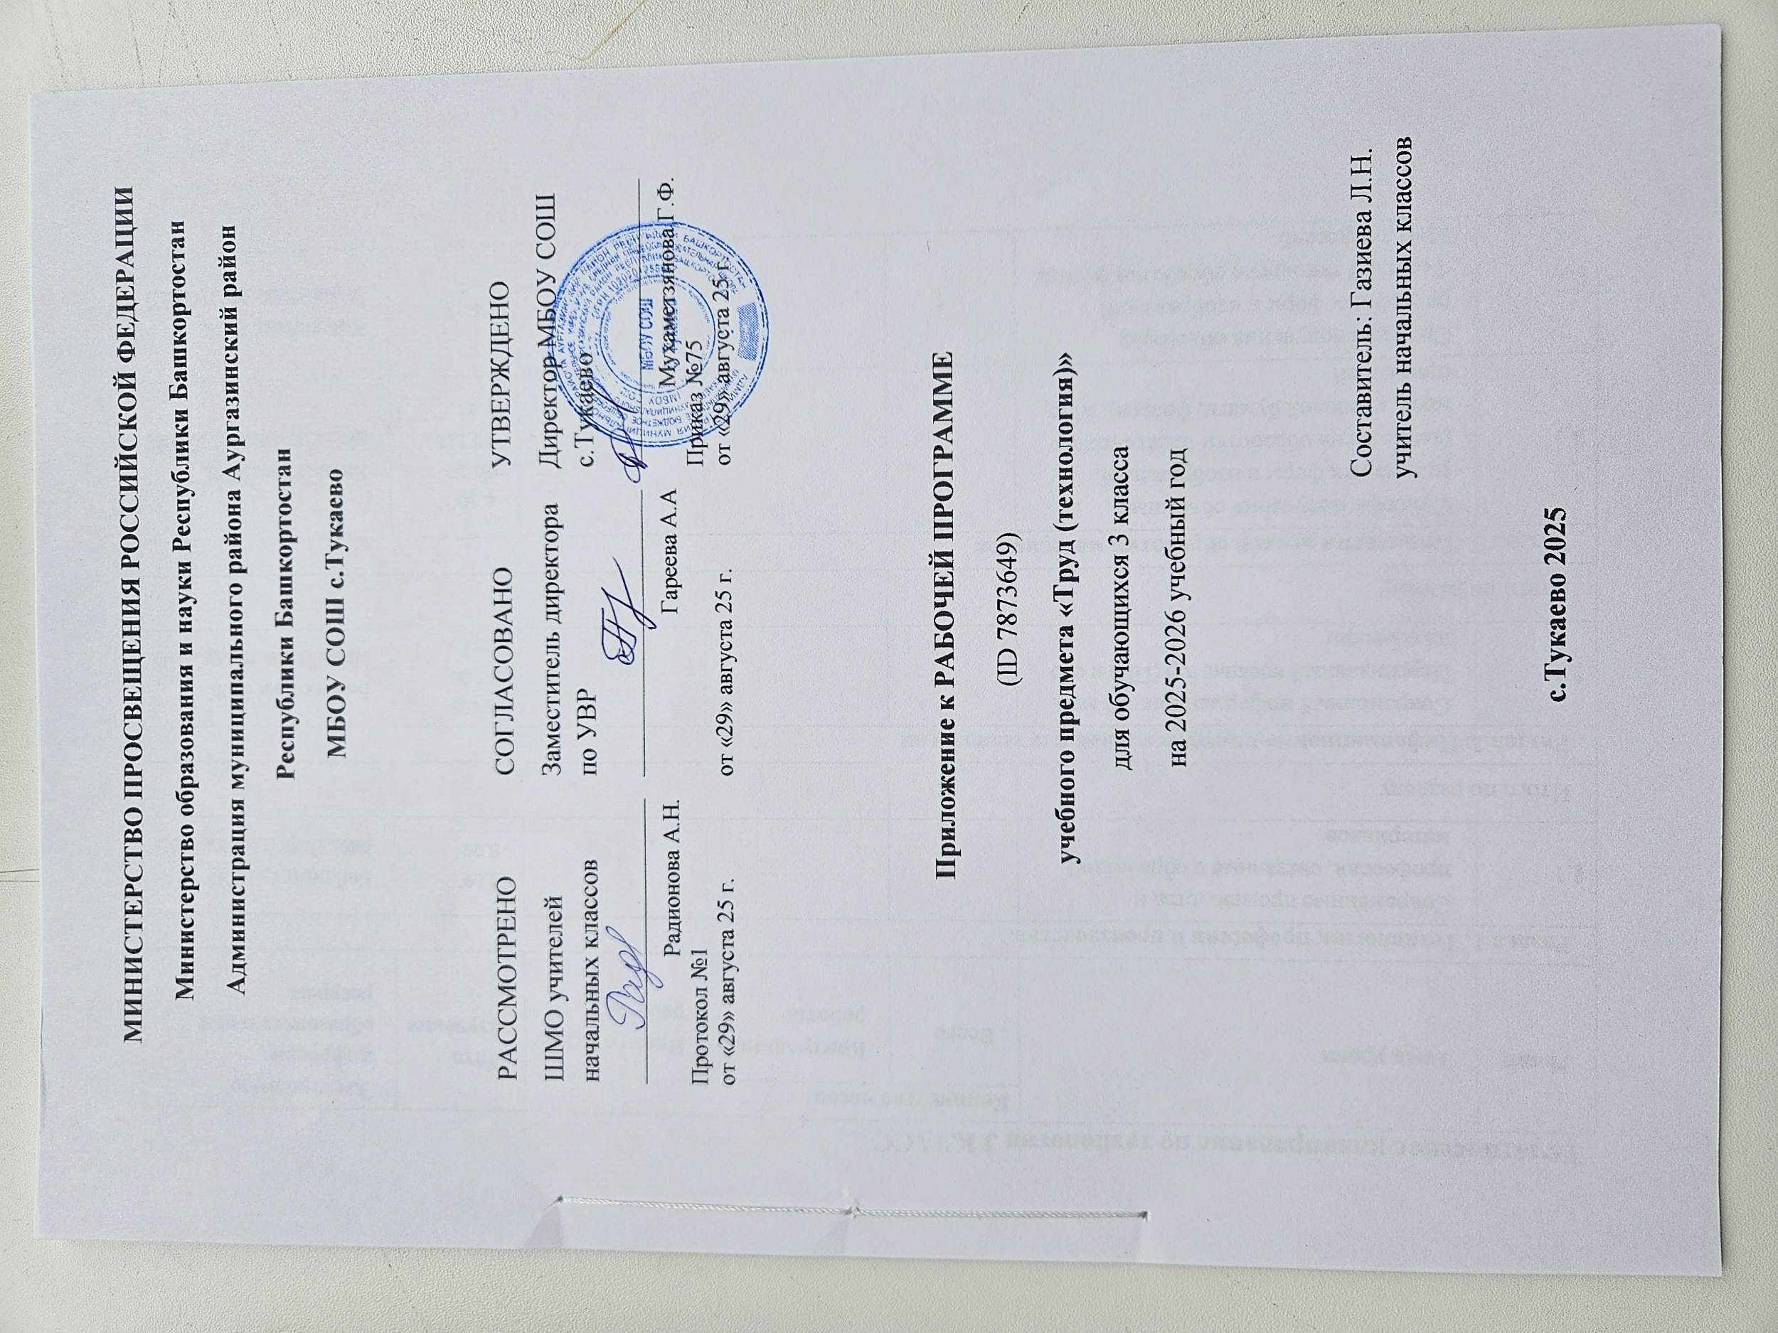

Тематическое планирование по технологии 3 КЛАСС
№ п/п | Тема урока | Количество часов |  |  | Дата изучения | Электронные цифровые образовательные ресурсы
№ п/п | Тема урока | Всего | Контрольные работы | Практические работы | Дата изучения | Электронные цифровые образовательные ресурсы
Раздел 1. Технологии, профессии и производства.
1.1 | Современные производства и профессии, связанные с обработкой материалов | 2 |  |  | 1.09  8.09 | Библиотека ЦОК https://lesson.edu.ru/20/03
Итого по разделу |  | 2
Раздел 2. Информационно-коммуникационные технологии
2.1 | Современный информационный мир. Персональный компьютер (ПК) и его назначение | 3 |  |  | 15.09  22.09  29.09 | Библиотека ЦОК https://lesson.edu.ru/20/03
Итого по разделу |  | 3
Раздел 3. Технологии ручной обработки материалов
3.1 | Способы получения объемных рельефных форм и изображений. (технология обработки пластических масс, креповой бумаги, фольги). Мир профессий | 4 |  |  | 6.10  20.10  10.111  7.11 | Библиотека ЦОК https://lesson.edu.ru/20/03
3.2 | Способы получения объемных рельефных форм и изображений Фольга. Технология обработки фольги. Мир профессий | 1 |  |  | 24.11 | Библиотека ЦОК https://lesson.edu.ru/20/03
3.3 | Архитектура и строительство. Гофрокартон. Его строение свойства, сферы использования. Мир профессий | 1 |  |  | 1.12 | Библиотека ЦОК https://lesson.edu.ru/20/03
3.4 | Объемные формы деталей и изделий. Развертка. Чертеж развертки. Мир профессий | 6 |  |  | 8.12  15.12  22.12  12.01  19.01  26.01 | Библиотека ЦОК https://lesson.edu.ru/20/03
3.5 | Технологии обработки текстильных материалов | 4 |  |  | 2.02  9.02  16.02  02.03 | Библиотека ЦОК https://lesson.edu.ru/20/03
3.6 | Пришивание пуговиц. Ремонт одежды | 2 |  |  | 16.03  30.03 | Библиотека ЦОК https://lesson.edu.ru/20/03
3.7 | Современные производства и профессии (история швейной машины или другое). Мир профессий | 4 |  |  | 06.04  13.04  20.04  27.04 | Библиотека ЦОК https://lesson.edu.ru/20/03
Итого по разделу |  | 27
Раздел 4. Конструирование и моделирование
4.1 | Конструирование изделий из разных материалов, в том числе наборов «Конструктор» по заданным условиям. Мир профессий | 3 |  |  | 04.05  18.05  25.05 | Библиотека ЦОК https://lesson.edu.ru/20/03
Итого по разделу |  | 3
Раздел 5. Итоговый контроль за год
5.1 | Проверочная работа | 1 | 1 |  | 25.05 | Библиотека ЦОК https://lesson.edu.ru/20/03
Итого по разделу |  | 1
ОБЩЕЕ КОЛИЧЕСТВО ЧАСОВ ПО ПРОГРАММЕ |  | 34 | 1 | 0

Поурочное планирование по технологии 3 КЛАСС
3 КЛАСС
№ п/п | Тема урока | Количество часов |  |  | Дата изучения | Электронные цифровые образовательные ресурсы
№ п/п | Тема урока | Всего | Контрольные работы | Практические работы | Дата изучения | Электронные цифровые образовательные ресурсы
1 | Технологии, профессии и производства. Повторение и обобщение пройденного во втором классе | 1 |  |  | 01.09
2 | Современные производства и профессии, связанные с обработкой материалов | 1 |  |  | 08.09 | Бибилиотека ЦОК https://m.edsoo.ru/713ab6b7
3 | Знакомимся с компьютером. Назначение, основные устройства | 1 |  |  | 15.09 | Бибилиотека ЦОК https://m.edsoo.ru/89c519cc
4 | Компьютер – твой помощник. Запоминающие устройства – носители информации | 1 |  |  | 22.09 | Бибилиотека ЦОК https://m.edsoo.ru/067b4226
5 | Работа с текстовой программой | 1 |  |  | 29.09 | Бибилиотека ЦОК https://m.edsoo.ru/140524a8
6 | Как работает скульптор. Скульптуры разных времен и народов | 1 |  |  | 06.10 | Бибилиотека ЦОК https://m.edsoo.ru/1d0065f8
7 | Рельеф. Придание поверхности фактуры и объема | 1 |  |  | 20.10 | Бибилиотека ЦОК https://m.edsoo.ru/f5d9725c
8 | Как работает художник-декоратор. Материалы художника, художественные технологии | 1 |  |  | 10.11 | Бибилиотека ЦОК https://m.edsoo.ru/589b0115
9 | Свойства креповой бумаги. Способы получение объемных форм | 1 |  |  | 17.11 | Бибилиотека ЦОК https://m.edsoo.ru/1a92e981
10 | Способы получения объемных рельефных форм и изображений Фольга. Технология обработки фольги | 1 |  |  | 24.11 | Бибилиотека ЦОК https://m.edsoo.ru/302e0704
11 | Архитектура и строительство. Гофрокартон. Его строение свойства, сферы использования | 1 |  |  | 1.12 | Бибилиотека ЦОК https://m.edsoo.ru/c2e5fd16
12  13 | Плоские и объемные формы деталей и изделий. Развертка. Чертеж развертки. Рицовка | 1 |  |  | 8.12 | Бибилиотека ЦОК https://m.edsoo.ru/8302f69b
14 | Развертка коробки с крышкой | 1 |  |  | 15.12
15 | Оклеивание деталей коробки с крышкой | 1 |  |  | 22.12 | Бибилиотека ЦОК https://m.edsoo.ru/63a3f74d
16 | Конструирование сложных разверток | 1 |  |  | 29.12 | Бибилиотека ЦОК https://m.edsoo.ru/19caeea5
17 | Конструирование сложных разверток | 1 |  |  | 12.01 | Бибилиотека ЦОК https://m.edsoo.ru/a41333b7
18 | Строчка косого стежка (крестик, стебельчатая). Узелковое закрепление нитки на ткани. Изготовление швейного изделия | 1 |  |  | 19.01 | Бибилиотека ЦОК https://m.edsoo.ru/5c174679
19 | Строчка косого стежка (крестик, стебельчатая). Узелковое закрепление нитки на ткани. Изготовление швейного изделия | 1 |  |  | 26.01 | Бибилиотека ЦОК https://m.edsoo.ru/8c98d179
20 | Строчка петельного стежка и ее варианты. Изготовление многодетального швейного изделия | 1 |  |  | 02.02 | Бибилиотека ЦОК https://m.edsoo.ru/b3c19427
21 | Строчка петельного стежка и ее варианты. Изготовление многодетального швейного изделия | 1 |  |  | 09.02 | Бибилиотека ЦОК https://m.edsoo.ru/f94dc1a1
22 | Пришивание пуговиц. Ремонт одежды. Конструирование и изготовление изделия (из нетканого полотна) с отделкой пуговицей | 1 |  |  | 16.02 | Бибилиотека ЦОК https://m.edsoo.ru/430736bb
23 | Проект. Коллективное дидактическое пособие для обучения счету (с застежками на пуговицы) | 1 |  |  | 02.03
24 | История швейной машины. Способ изготовления изделий из тонкого трикотажа стяжкой | 1 |  |  | 16.03 | Бибилиотека ЦОК https://m.edsoo.ru/3ad2a050
25 | История швейной машины. Способ изготовления изделий из тонкого трикотажа стяжкой | 1 |  |  | 23.03 | Бибилиотека ЦОК https://m.edsoo.ru/d76e609c
26 | Пришивание бусины на швейное изделие | 1 |  |  | 06.04 | Бибилиотека ЦОК https://m.edsoo.ru/7ff3b68a
27 | Пришивание бусины на швейное изделие | 1 |  |  | 13.04 | Бибилиотека ЦОК https://m.edsoo.ru/c9d99bec
28 | Подвижное и неподвижное соединение деталей из деталей наборов конструктора. Профессии технической, инженерной направленности | 1 |  |  | 20.04 | Бибилиотека ЦОК https://m.edsoo.ru/f4472846
29 | Конструирование моделей с подвижным и неподвижным соединением из деталей набора конструктора или из разных материалов | 1 |  |  | 27.04
30  31 | Простые механизмы. Рычаг. Конструирование моделей качелей из деталей наборов конструктора или из разных материалов. Простые механизмы. Ножничный механизм. | 1 |  |  | 04.05
32  33 | Конструирование модели робота из деталей набора конструктора или из разных материалов. Конструирование модели транспортного робота | 1 |  |  | 18.05 | Бибилиотека ЦОК https://m.edsoo.ru/9cad9a08
34 | Итоговый контроль за год (проверочная работа) | 1 | 1 |  | 25.05
ОБЩЕЕ КОЛИЧЕСТВО ЧАСОВ ПО ПРОГРАММЕ |  | 34 | 1 | 0

УЧЕБНО-МЕТОДИЧЕСКОЕ ОБЕСПЕЧЕНИЕ ОБРАЗОВАТЕЛЬНОГО ПРОЦЕССА
ОБЯЗАТЕЛЬНЫЕ УЧЕБНЫЕ МАТЕРИАЛЫ ДЛЯ УЧЕНИКА
​‌
•Технология, 3 класс/Лутцева Е.А., Зуева Т.П., Акционерное общество «Издательство «Просвещение»; Технология. Рабочая тетрадь. 3 -4 класс. Лутцева Е. А., Зуева Т. П.

МЕТОДИЧЕСКИЕ МАТЕРИАЛЫ ДЛЯ УЧИТЕЛЯ
‌
• Методическое пособие с поурочными разработками. 3 класс : учеб. пособие для общеобразоват. организаций / Е. А. Лутцева, Т. П. Зуева. — 3-е изд. — М. : Просвещение

ЦИФРОВЫЕ ОБРАЗОВАТЕЛЬНЫЕ РЕСУРСЫ И РЕСУРСЫ СЕТИ ИНТЕРНЕТ‌​
Библиотека ЦОК
https://m.edsoo.ru

Российская электронная школа
https://resh.edu.ru

Коллекция презентаций и проектов для уроков труда (технологии) в 3 классе
https://606.su/Ucob

Презентации по труду (технологии) для 3 класса
https://pptcloud.ru/3klass/tehnologi

Открытый урок
https://urok.1sept.ru/
Инфоурок
https://infourok.ru/
Открытая сеть работников образования
https://nsportal.ru/

